Nestrpljivo su naši prvašići dočekali ponedjeljak ,21. svibnja 2018. godine. Bio im je to prvi zajednički školski izlet. Tijekom putovanja se zabavlja ali i puno uči. Upoznali smo promet u velikom gradu, gledali smo kazališnu predstavu u Dječjem kazalištu Dubrava...
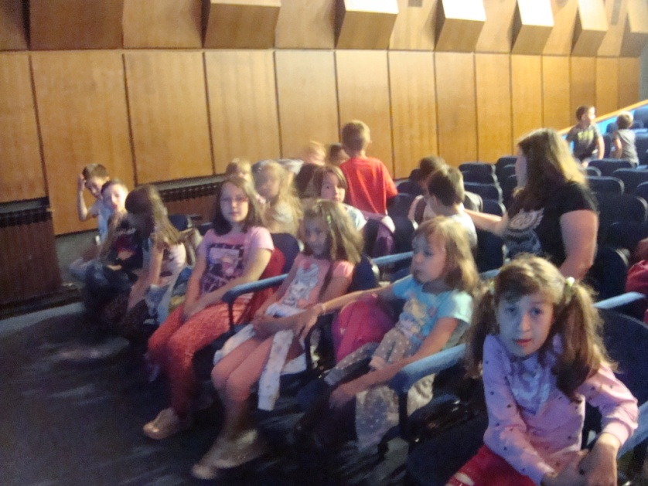
i ono najzanimljivije...bili smo u Zoološkom vrtu. Tamo smo vidjeli svakakve životinje, od malih ptičica i guštera do medvjeda, lavova, zebri, krokodila ...

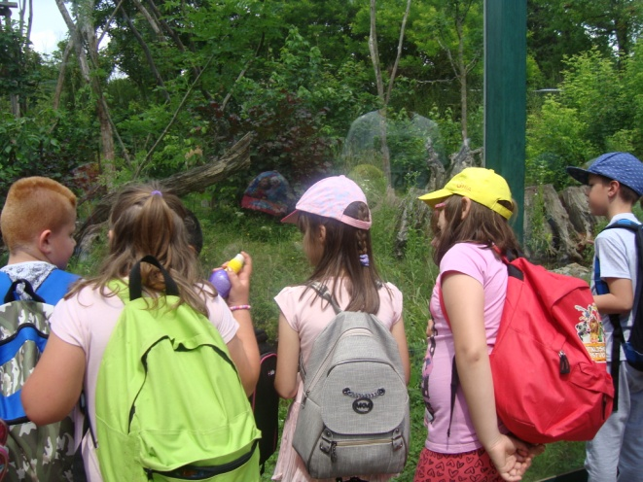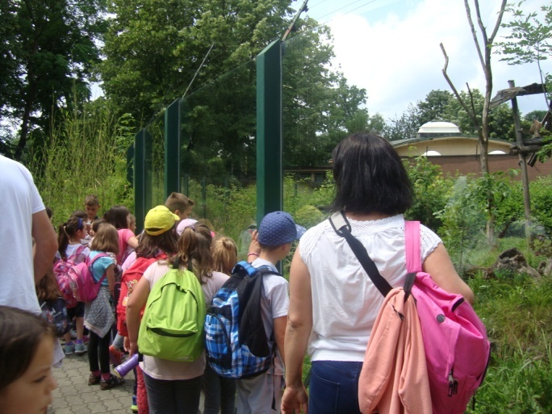

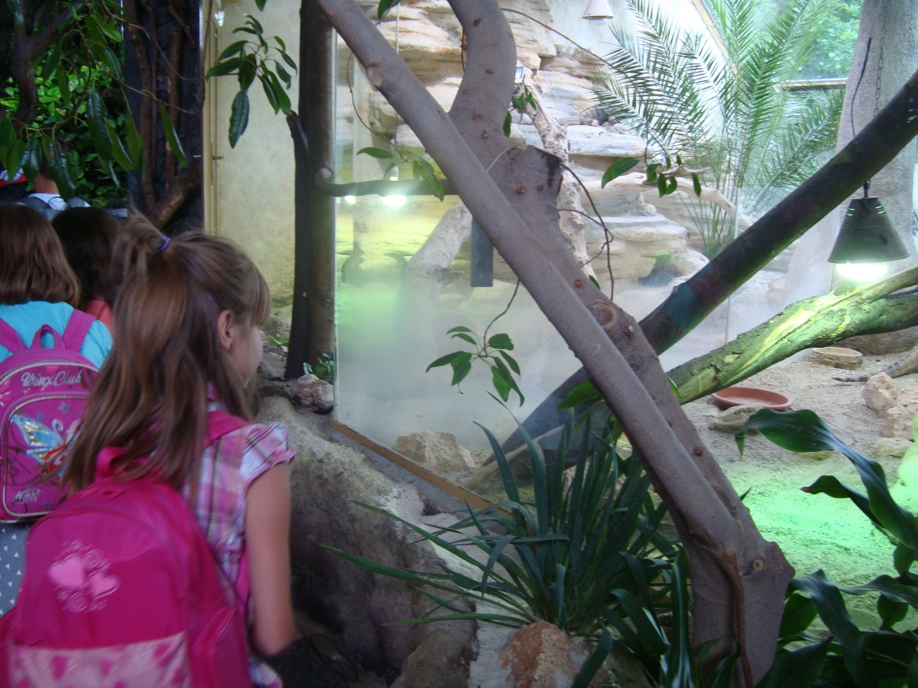

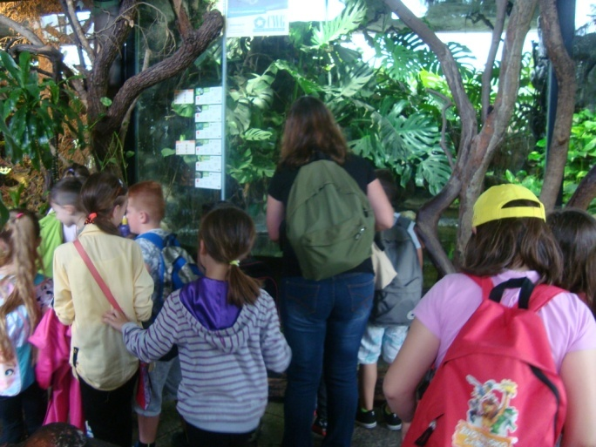
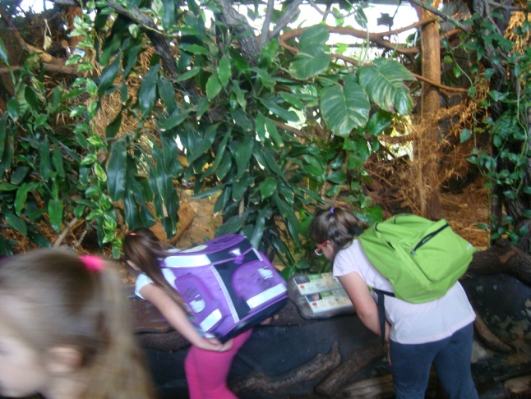
Neke životinje smo uporno tražili i tražili a one su nam bile“ pred nosom“ samo smo trebali dobro gledati.

Najuzbudljivije nam je bilo kada smo mogli dirati malu crvenu zmiju . Svi smo bili hrabri.
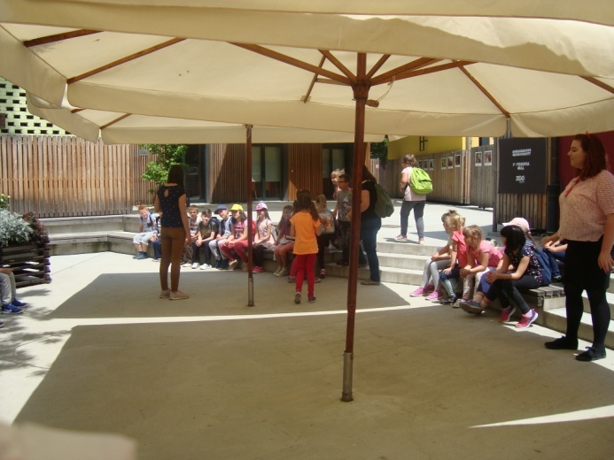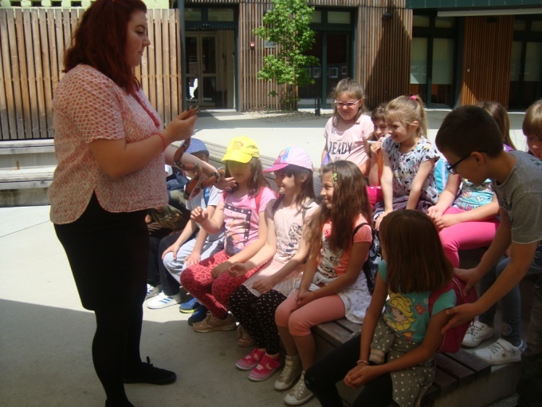

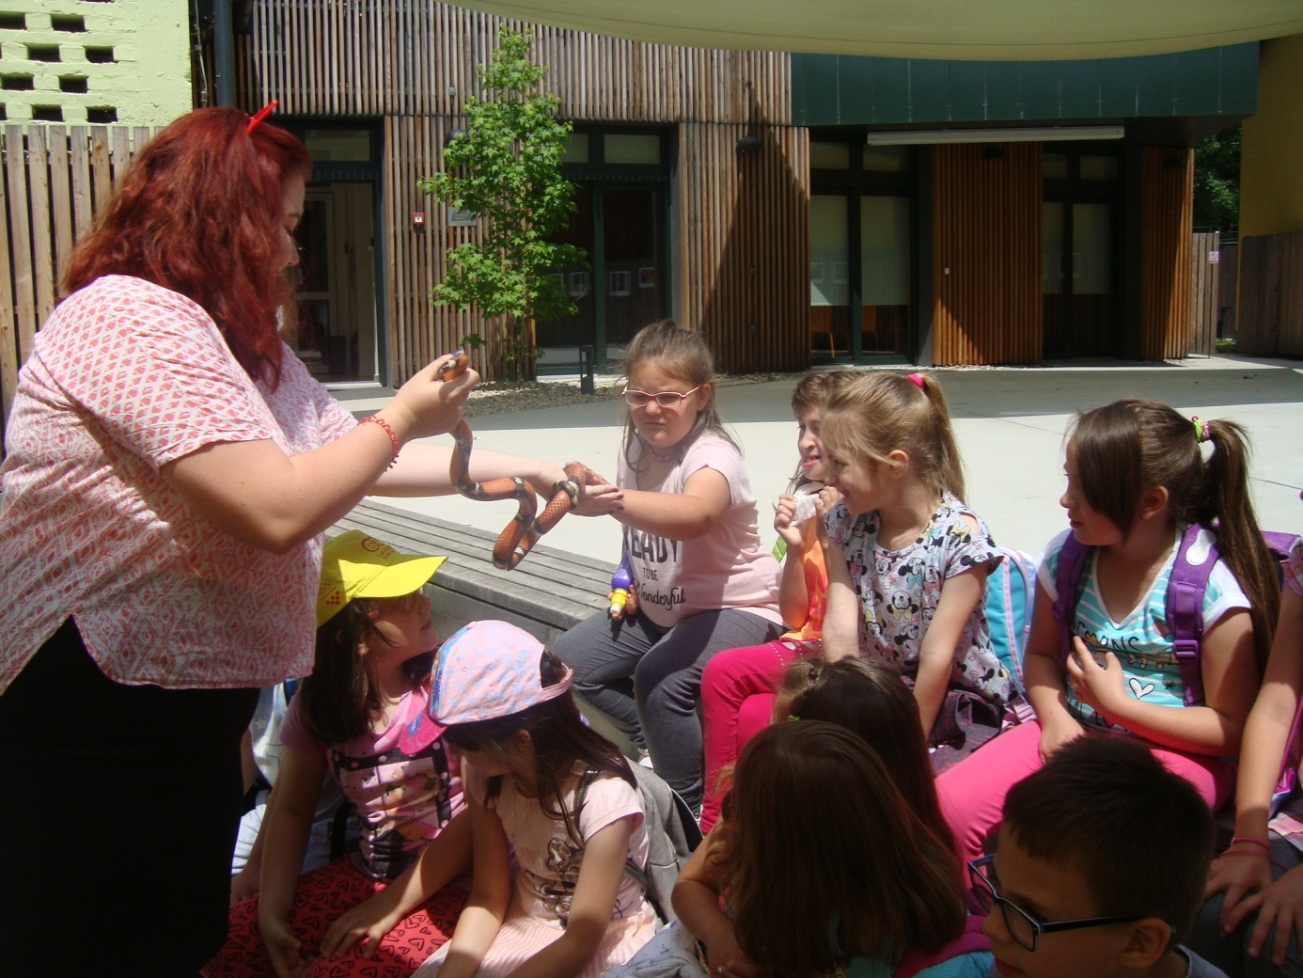

Dobro raspoloženje popravilo je i lijepo sunčano vrijeme, ali i druženje sa našim prijateljima iz Petrinje i Male Gorice.
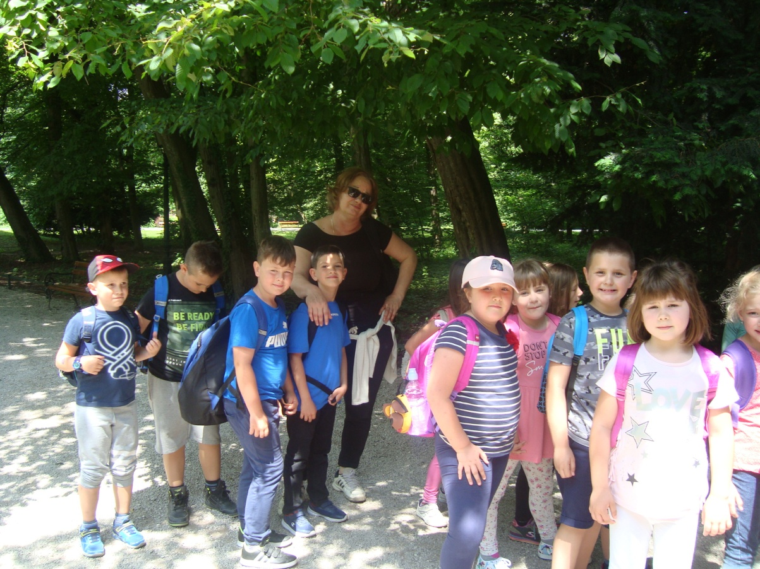

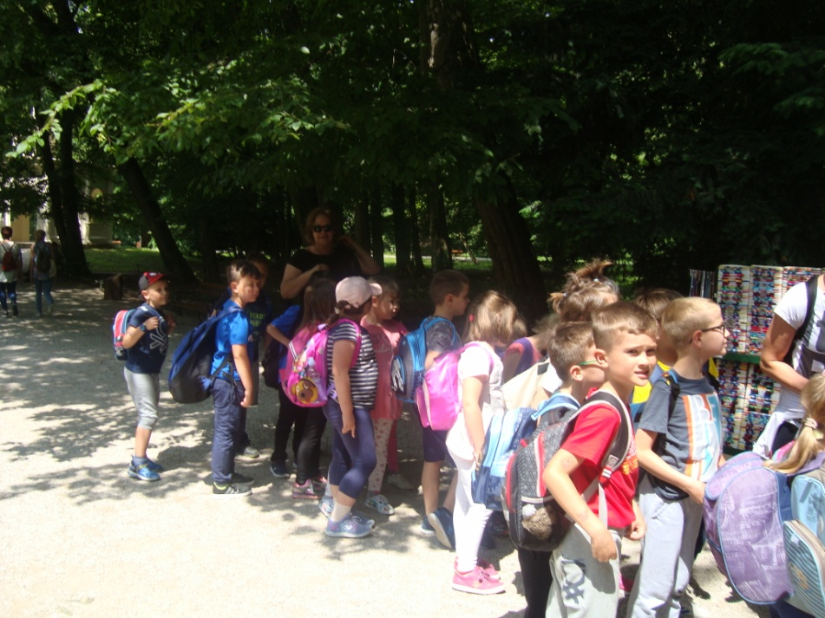

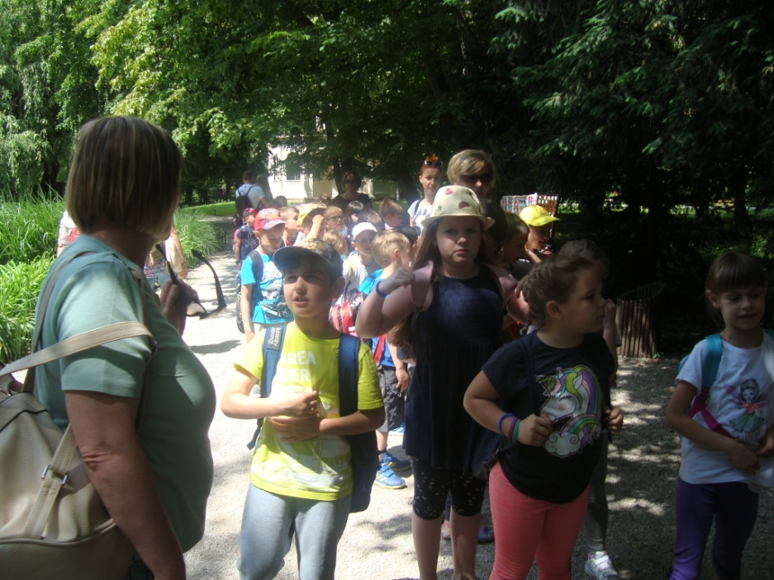

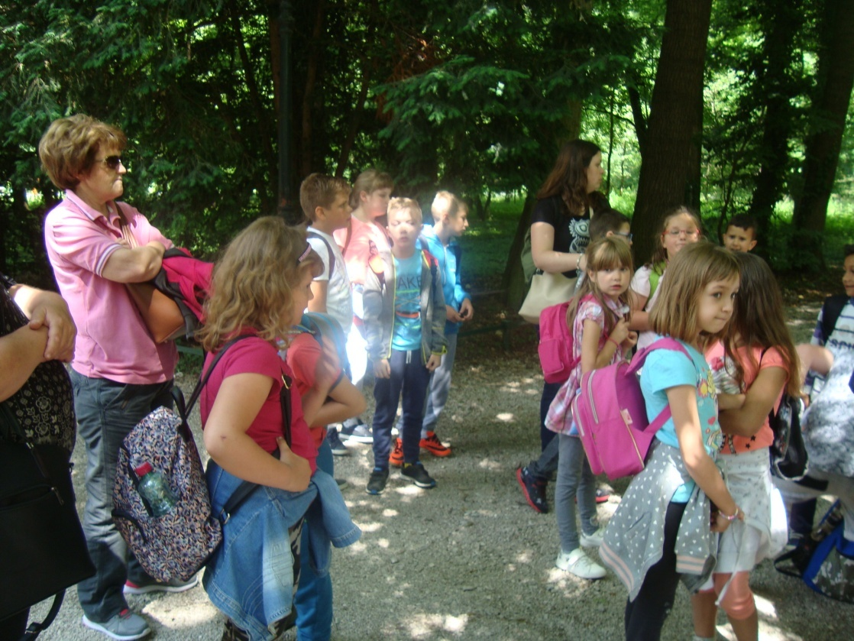
Najlakše se uči u prirodi i među prijateljima !
Već sada se radujemo novom izletu !

Učenici prvog razreda PRO Mošćenica i učiteljica Ivančica

